***Iphan e CCBB: patrimônio e territórios* celebra o Mês do Patrimônio no RJ**

*Todos os eventos são gratuitos mediante retirada de ingresso na bilheteria do CCBB Rio*

O **Instituto do Patrimônio Histórico e Artístico Nacional (Iphan)** e o **Centro Cultural Banco do Brasil Rio de Janeiro (CCBB RJ)** se uniram para promover o evento “Iphan e CCBB: patrimônio e territórios”, com uma programação recheada de atividades de educação patrimonial, na sede carioca do CCBB. Como parte da celebração do Mês do Patrimônio, serão três dias de ações: 27 e 28 de agosto e 1º de setembro de 2025. Todos os eventos são gratuitos mediante retirada de ingresso na bilheteria do CCBB RJ.

Organizada pela equipe da **Coordenação-Geral de Educação, Formação e Participação Social (Cogedu)** do **Departamento de Articulação, Fomento e Educação (Dafe)** do Iphan, o cronograma inclui a realização de roda de conversa, palestra, caminhada cultural e oficina no âmbito da educação patrimonial. As atividades serão conduzidas pelos técnicos do Instituto, Márcia Pacito Almeida, Paulo Peters e Shari Almeida, com a colaboração de integrantes do **Observatório de Favelas do Rio de Janeiro**, Lino Teixeira, Ana Clara Macedo e Antônio Pimentel.

As ações brindam a parceria do Iphan com um dos projetos contemplados pelo **Edital de Educação Patrimonial de 2023**. Lançado no dia 10 de agosto de 2023 e com investimento de R$ 2 milhões, o edital apoia projetos educativos que contribuam para o reconhecimento, a valorização e a preservação do Patrimônio Cultural brasileiro. Organizações da sociedade civil (OSC) e entidades públicas de todas as esferas submeteram propostas no valor mínimo de R$ 200 mil e máximo de R$ 250 mil.

No dia 28, a solenidade de celebração da parceria entre Iphan e CCBB RJ contará com a presença do **presidente do Instituto, Leandro Grass, a superintendente do Iphan no Rio de Janeiro, Patrícia Regina Corrêa Wanzeller, e a gerente geral do CCBB RJ, Sueli Voltarelli.**

O minicurso “Arquivos patrimoniais: desafios e oportunidades”, no dia 1º de setembro, será ministrado pelo diretor do **Centro de Documentação do Patrimônio (CDP)** do Iphan, Raphael Bahia. Na mesma data, ele também participará da mesa redonda “Experiências e Práticas com os Arquivos”, ao lado de Andressa Furtado, chefe do Arquivo Central do Iphan – Seção Rio de Janeiro, e de Mônica Lima e Souza, diretora do Arquivo Nacional.

**Programação:**

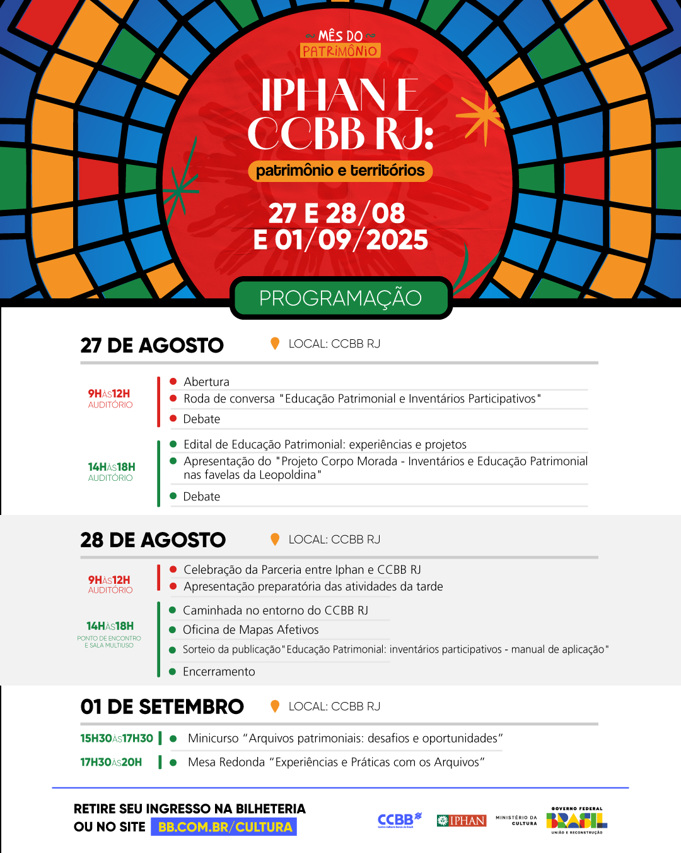

**Sobre o CCBB RJ**

Inaugurado em 12 de outubro de 1989, o Centro Cultural Banco do Brasil Rio de Janeiro marca o início do investimento do Banco do Brasil em cultura. Instalado em um edifício histórico, projetado pelo arquiteto do Império, Francisco Joaquim Bethencourt da Silva, é um marco da revitalização do centro histórico da cidade do Rio de Janeiro. São 35 anos ampliando a conexão dos brasileiros com a cultura com uma programação relevante, diversa e regular nas áreas de artes visuais, artes cênicas, cinema, música e ideias. Quando a cultura gera conexão ela inspira, sensibiliza, gera repertório, promove o pensamento crítico e tem o poder de impactar vidas. A cultura transforma o Brasil e os brasileiros e o CCBB promove o acesso às produções culturais nacionais e internacionais de maneira simples, inclusiva, com identificação e representatividade que celebram a pluralidade das manifestações culturais e a inovação que a sociedade manifesta. Acessível, contemporâneo, acolhedor, surpreendente: pra tudo que você imaginar.

**Centro Cultural Banco Do Brasil**

Rua Primeiro de Março, 66, Centro, Rio de Janeiro (RJ)

Contato: 21 3808-2020 | ccbbrio@bb.com.br

Mais informações em bb.com.br/cultura

Siga o CCBB nas redes sociais:

facebook.com/ccbb.rj | instagram.com/ccbbrj |tiktok.com/@ccbbcultura

Funcionamento: De quarta a segunda, das 9h às 20h (fecha às terças).

ATENÇÃO Domingos, das 8h às 9h - horário de atendimento exclusivo para visitação de pessoas com deficiências intelectuais e/ou mentais e seus acompanhantes, conforme determinação legal (Lei Municipal nº 6.278/2017).

**Assessoria de Imprensa CCBB RJ**

Flávia Pinheiro | (21) 3808-0150 (21) 99972-6933 | [maria.flavia@bb.com.br](mailto:maria.flavia@bb.com.br)

**Assessoria de Imprensa Iphan**

Ana Carla Pereira | (61) 2024-5509 | comunicacao@iphan.gov.br